Fakultet strojarstva računarstva i elektrotehnike, Mostar  
Projektiranje informacijskih sustava

Specifikacija zahtjeva:

Informacijski sustav „Digital Game Store“

Verzija: 1.0

Voditelj projekta: Vlado Šantić

Mostar, svibanj 2023.

**Sadržaj**

1. Analiza zahtjeva 3

1.1. Poslovni zahtjevi 3

1.1.1. Kupnja digitalnih igara putem platforme 3

1.1.2. Sigurnost i pouzdanost sustava plaćanja 3

1.1.3. Pregled biblioteke igara 3

1.1.4. Korisničke recenzije i ocjene 3

1.1.5. Prilagodljivost i skalabilnost 3

1.2. Korisnički zahtjevi 4

1.2.1. Prijava i registracija 4

1.2.2. Pretraga igara 4

1.2.3. Podrška i pomoć 4

1.2.4. Administrativno osoblje 4

1.3. Funkcionalni zahtjevi 5

1.3.1. Sustav za upravljanje računima 5

1.3.2. Integracija s drugim platformama 5

1.3.3. Upravljanje bibliotekom igara 5

1.3.4. Sustav obrade plaćanja 5

1.3.5. Mogućnost ocjenjivanja i recenziranja 5

1.4. Nefunkcionalni zahtjevi 6

2. Izvori porijekla zahtjeva 7

2.1. Primjer prikupljenih dokumenata 7

2.2. Surogat 7

3. Dijagram toka podataka 8

3.1. Dijagram konteksta 8

3.2. Dijagram glavnih procesa 9

3.3. Detaljni dijagram 9

4. Dijagram dekompozicije funkcija 10

5. Dodatak 11

# Analiza zahtjeva

## Poslovni zahtjevi

### Kupnja digitalnih igara putem platforme

Aplikacija treba omogućiti korisnicima jednostavno i brzo kupovanje video igara. Korisnici trebaju imati mogućnost pregleda svih relevantnih detalja kako bi donijeli odluku o kupovini.

### Sigurnost i pouzdanost sustava plaćanja

Potrebno je osigurati sigurnost korisničkih podataka, uključujući osobne podatke, financijske informacije i povijest transakcija. Potrebno je implementirati sigurnosne protokole, enkripciju podataka i sustav zaštite od napada i zloupotrebe.

### Pregled biblioteke igara

Nakon kupovine, korisnicima treba biti omogućeno preuzimanje i pristup njihovim igrama. Potrebno je osigurati funkcionalnosti poput upravljanja igrama, automatskog ažuriranja i mogućnosti ponovnog preuzimanja.

### Korisničke recenzije i ocjene

Potrebno je omogućiti korisnicima mogućnost ocjenjivanja i recenziranja igara kako bi drugi korisnici mogli dobiti uvid u kvalitetu igara prije kupnje.

### Prilagodljivost i skalabilnost

Aplikacija treba biti prilagodljiva različitim potrebama i zahtjevima korisnika. Potrebno je osigurati da platforma bude prilagodljiva i skalabilna kako bi se mogla nositi s rastom broja korisnika i promjenama u industriji igara.

## Korisnički zahtjevi

### Prijava i registracija

Korisnicima treba omogućiti stvaranje korisničkog računa i prijavu na platformu putem registracijskog obrasca, uz mogućnost promjene korisničkih podataka. Sustav treba osigurati sigurnost i provjeru ispravnosti podataka te omogućiti korisnicima sigurnu i jednostavnu prijavu na platformu.

### Pretraga igara

Korisnicima treba pružiti mogućnost pretraživanja igara na platformi po različitim kriterijima kao što su žanr, popularnost i ocjene. Trebaju im biti dostupni detaljni opisi, slike i videozapisi za svaku igru kako bi mogli donijeti informirane odluke o kupovini.

### Podrška i pomoć

Korisnicima treba pružiti podršku i pomoć putem različitih kanala kao što su e-pošta, chat ili telefonski pozivi. Treba im omogućiti postavljanje pitanja, rješavanje problema i zatražiti povrat novca u slučaju potrebe.

### Administrativno osoblje

Administrativno osoblje treba imati pristup posebnim funkcionalnostima i alatima za upravljanje platformom. To uključuje mogućnosti poput praćenja prodaje, upravljanja korisničkim računima, postavljanja promotivnih ponuda i sniženja, te rješavanja tehničkih pitanja i problema korisnika.

## Funkcionalni zahtjevi

### **Sustav za upravljanje računima**

Potrebno je implementirati sustav koji omogućuje korisnicima upravljanje svojim korisničkim računima. To uključuje funkcionalnosti poput promjene korisničkih podataka, resetiranja lozinke, pregleda povijesti kupnji i pristupa korisničkim postavkama.

### Integracija s drugim platformama

Platforma treba imati sposobnost integracije s drugim platformama za distribuciju igara kako bi omogućila širok izbor igara i korisnicima pružila pristup raznolikom sadržaju. Integracija može uključivati partnerstva s izdavačima i razvojnim studijima te podršku za preuzimanje i ažuriranje igara s drugih platformi.

### Upravljanje bibliotekom igara

Korisnicima treba omogućiti upravljanje svojom bibliotekom igara na platformi. To uključuje funkcionalnosti poput preuzimanja igara, ažuriranja, brisanja igara iz biblioteke te pregleda dostupnih igara na korisničkom računu.

### Sustav obrade plaćanja

Potrebno je implementirati siguran i pouzdan sustav za obradu plaćanja koji omogućuje korisnicima kupovinu igara putem različitih metoda plaćanja. Sustav treba osigurati sigurnost podataka i provjeru valjanosti transakcija.

### Mogućnost ocjenjivanja i recenziranja

Platforma treba omogućiti korisnicima da ocjenjuju i recenziraju igre. To uključuje dodavanje ocjena, pisanje recenzija i pregledavanje ocjena i recenzija drugih korisnika. Ovo omogućuje korisnicima da dijele svoje mišljenje o igrama i pružaju povratne informacije zajednici.

## Nefunkcionalni zahtjevi

* Visoka sigurnost i zaštita korisničkih podataka.
* Brza i pouzdana izvedba platforme, s minimalnim vremenom odziva.
* Dostupnost platforme s minimalnim prekidima u radu.
* Prilagodljivost i skalabilnost sustava kako bi se nosio s rastućim brojem korisnika i promjenama u prometu.
* Intuitivno korisničko sučelje s jednostavnom navigacijom i preglednošću.
* Kompatibilnost s različitim operativnim sustavima i uređajima.
* Lokalizacija platforme na više jezika i podrška za različite valute.
* U skladu s pravnim i regulatornim zahtjevima za digitalnu prodaju igara.
* Pouzdanost i otpornost na pogreške kako bi se osigurao kontinuirani rad platforme.

# Izvori porijekla zahtjeva

## Primjer prikupljenih dokumenata

* Prilog [1] – Intervju sa korisnikom („PorijekloZahtjeva-Intervju-Korisnik.docx“)
* Prilog [2] – Intervju sa naručiteljem („PorijekloZahtjeva-Intervju-Naručitelj.docx“)

## Surogat

* Prilog[3] – Surogat (gog.com) („PorijekloZahtjeva-Surogat.docx“)

# Dijagram toka podataka

## Dijagram konteksta

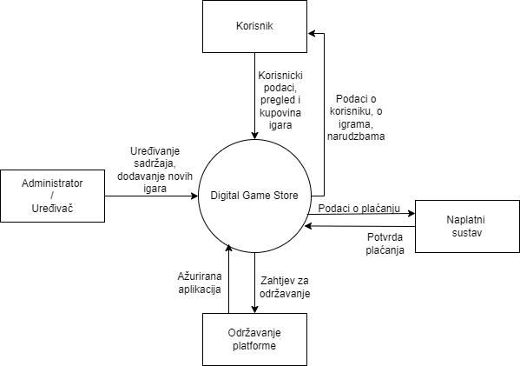

Slika [4] – dijagram konteksta

## Dijagram glavnih procesa

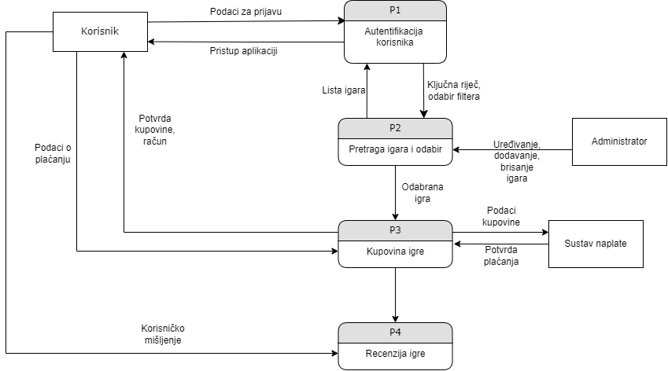

Slika [5] – dijagram glavnih procesa

## Detaljni dijagram

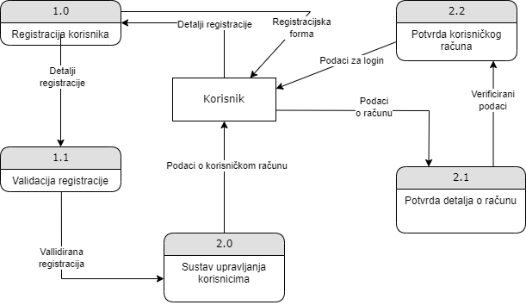

Slika [6] – detaljni dijagram procesa

# Dijagram dekompozicije funkcija

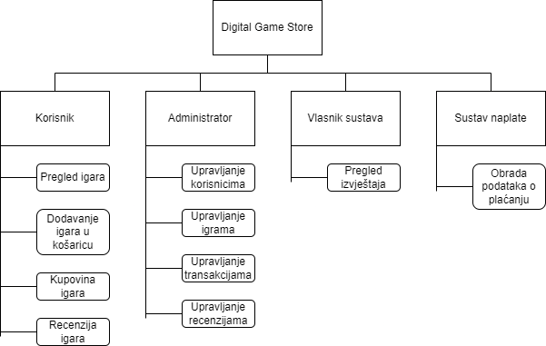

Slika [7] – dijagram dekompozicije funkcija

# Dodatak

[1] Prilozi/PorijekloZahtjeva-Intervju-Korisnik

[2] Prilozi/PorijekloZahtjeva-Intervju-Naručitelj

[3] Prilozi/PorijekloZahtjeva-Surogat

[4] Izvorne datoteke/ProcessDiagram

[5] Izvorne datoteke/ContextDiagram

[6] Izvorne datoteke/DetailDiagram

[7] Izvorne datoteke/FunctionDecompositionDiagram